项目名称  Project Name |  | 密级  Confidentiality Level
校园供需助手 |  | 仅供收件方查阅
项目编号  Project ID | 版本  Version | 文档编号  Document Code
 | 1.0 | Project ID_SD_001

XX Software Summary Design Specification
校园供需助手系统概要设计说明书

Prepared by  拟制 | 陈汉森 | Date  日期 | 2019-02-26
Reviewed by  评审人 |  | Date  日期 | yyyy-mm-dd
Approved by  批准 |  | Date  日期 | yyyy-mm-dd

Revision Record
修订记录

Date  日期 | Revision Version  修订版本 | CR ID /Defect ID  CR/ Defect号 | Sec No.  修改章节 | Change Description  修改描述 | Author  作者
2.27.2019 | 1.0.1 |  | 2 | 结构图及流程图 | 唐诚祯

Catalog
目 录
1.1 Purpose 目的 5
1.2 Scope 范围 5
2.1 Software perspective 软件概述 5
2.2 Design Considerations 设计思路 5
2.3 Key Technologies 关键技术 6
2.4 System structure diagram 系统结构图 6
2.5 Data flow diagram 数据流向图 6
2.6 Module description 模块描述 7

Keywords 关键词：
Abstract 摘 要：
List of abbreviations 缩略语清单：
<对本文所用缩略语进行说明，要求提供每个缩略语的英文全名和中文解释。Describe abbreviations in this document, full spelling of the abbreviation and Chinese explanation should be provided.>
Abbreviations缩略语 | Full spelling 英文全名 | Chinese explanation 中文解释

1、Introduction 简介

1.1 Purpose 目的
这部分要描述撰写此文档的目的，并指明此文档的读者。

1.2 Scope 范围
1.2.1 Name 软件名称
校园供需助手
1.2.2 References 参考文献
《软件需求规格说明书》
《数据库设计说明书》
2、General description 总体概述

2.1 Software perspective 软件概述
根据实用性、可维护性、稳定性、安全性与现有系统以及未来可能新建设系统集成整合对接的需求，平台系统体系架构要求如下：

采用RESTFUL风格框架，小程序端使用原生js,web管理端使用vue.js框架，后台使用spring,springboot和mybatis等来提供restfulAPI并负责和数据库打交道；
数据管理软件前期采用Mysql数据库，系统架构图如下。
小程序端
Web管理端
Json
Ajax
Ajax
Json

后台
数据库

2.2 Design Considerations 设计思路
本节描述系统设计中遵守的原则
示例：
安全性原则：系统必须确保数据采集、转换、清洗和加载过程的安全性；系统必须确保用户整个访问过程的安全性，包括网络访问控制、用户身份认证及权限认证、数据库安全、操作系统安全；系统中应具有完善的安全审计机制。
可扩展性原则：适应未来支付业务统计分析数据仓库扩展需要，包括模型可扩展性、平台可扩展性和性能可扩展性等。

2.3 Key Technologies 关键技术
本节描述系统开发中应用的关键的技术和框架
示例：
采用Spring+SpringBoot+Mybatis分层架构的优点：(刘竞完成)

2.4 System structure diagram 系统结构图
本节描述系统主要的功能模块结构，并用图示的方式展示
示例：
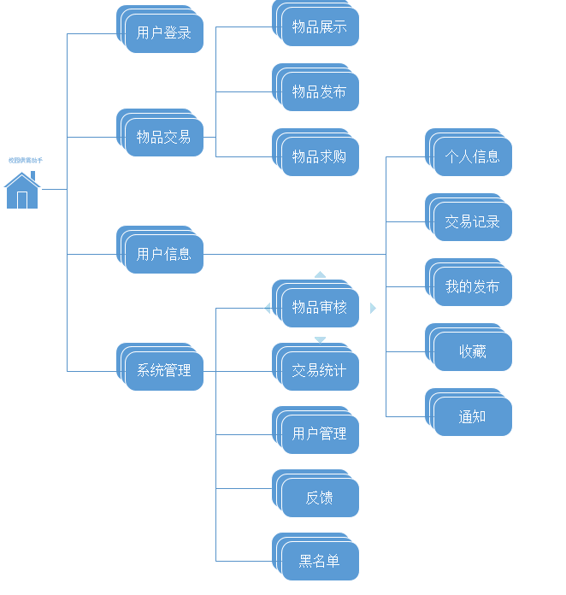

2.5 Data flow diagram 数据流向图
本节主要针对模块数据流向进行阐述，画出流程图
示例：
物品购买流程图

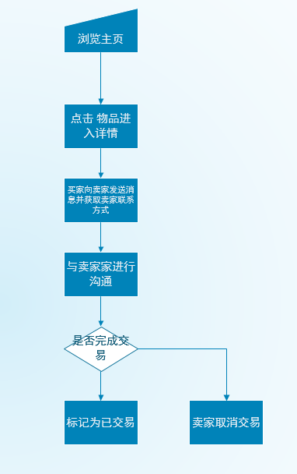
用户登录流程图说明：用户在登录页面上输入帐号和密码，点登录后到统一用户平台上验证，验证没有通过返回，提示登录失败；验证通过返回系统中与本地数据库的用户表比对找相同的帐号，没有找到帐号，返回到登录页面，登录失败；找到了将用户信息写入Session,用户登录成功。
物品发布流程图
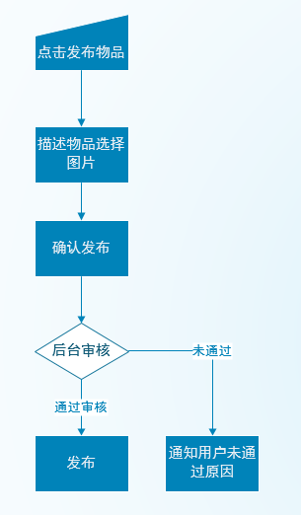

2.6 Module description 模块描述
本节主要针对系统一级模块以及二级模块进行阐述，同时描述模块主要实现的具体操作
示例：
微信小程序模块
模块名称 | 子模块 | 概述 | 处理
用户管理 | 个人基本信息 | 包含昵称，头像，学校，学院等基本信息，提供身份认证(可选) | 修改个人信息  进行身份认证
用户管理 | 通知 | 交易通知  系统通知 | 查询
用户管理 | 在线反馈 | 给系统提意见 | 发送信息
用户管理 | 我的发布 | 查看我发布的物品，以及物品的交易状态，可以 | 浏览  编辑  删除
用户管理 | 交易记录 | 这里包含用户个人的买卖记录 | 浏览
用户管理 | 收藏 | 用户收藏自己感兴趣的物品 | 浏览  删除
物品管理 | 首页物品展示 | 用户在首页浏览已经发布的二手物品 | 浏览  搜索  收藏
 | 物品发布 | 发布二手物品  发布求购信息 | 编辑
Web管理端模块
3、Development Environment Design 开发环境设计
本节描述系统应用的具体应用环境和开发工具
开发语言：JAVA ,JavaScript
操作系统:Win10
数据库:Mysql5.7
数据库管理软件: Navicat for MySQL
应用软件: JDK1.8+Tomcat8.0
开发软件: Eclipse,IntelliJ Idea
4、Hardware Equipment 硬件设备
本节描述系统运行的硬件环境
使用在阿里云购买的云服务器ECS,配置如下
CPU: 1核，Intel Xeon E5-2682 v4
内存：2G
硬盘：40G
带宽：1M，VPC专有网络，I/O优化
5、Interface Description接口描述
本节描述软件系统中设计中内部与外部的接口.
示例：
1.数据库接口
门户网站和交换平台与mysql数据库的接口配置文件hibernate.properties
2.EMA接口
接口说明，集团客户应用系统和应用组件通过此接口收发短消息。

